Муниципальное автономное дошкольное образовательное учреждение «Детский сад № 59»

Конспект непосредственной образовательной деятельности по социально-коммуникативному развитию

«Обелиск воинской славы»

(подготовительная группа компенсирующей направленности: 6-7 лет)

Авторы:

Ришко Екатерина Игоревна,

Шавалдина Юлия Александровна

(воспитатели)

Г. Череповец,

2023 г.

Цель: формирование представлений детей о монументе – обелиске воинской славы 286-й Ленинградской Краснознаменной стрелковой дивизии на ул. Бардина г. Череповец, через совместную познавательную деятельность.

Задачи: продолжать знакомить с памятниками;

Познакомить детей с металлургом И.П. Бардиным;

Развивать нравственно-патриотический чувства у старших дошкольников;

Развивать у детей зрительное, слуховое восприятие, мышление, память;

Совершенствовать монологическую и диалогическую форму речи, умение правильно строить предложение, отвечать полным предложением;

Воспитывать бережное отношение к историческим местам г. Череповца.

Возраст: подготовительная группа компенсирующей направленности № 20 (6-7 лет).

Интеграция образовательных областей: «социально-коммуникативное развитие», «познавательное развитие», «речевое развитие», «физическое развитие», «художественно-эстетическое развитие».

Оборудование: презентация «Обелиск воинской славы 286-й Ленинградской Краснознаменной стрелковой дивизии на ул. Бардина г. Череповец», проектор, экран.

Демонстрационный и раздаточный материал: костюм академика, разрезанные картинки стелы «Штыки», жетоны по количеству вопросов, медали для каждого ребенка, различные конструкторы (деревянный, металлический, пластмассовый, болтовой, на липучках, на присосках, лего, лего дупло, полесье и др.).

Предварительная работа: беседа «О достопримечательностях в нашем микрорайоне», «Металлургический завод», экскурсия с родителями «Мой родной микрорайон», игры «Продолжите предложение», «Путешествие по родному городу».

Индивидуальная работа с детьми ОВЗ: подготовка Юры «Сообщение о мемориале», заучивание стихотворения с Аней и Полиной «Мир солдаты защищали», помощь Артемию в сборе разрезанной картинки.

Ход НОД:

Стук в дверь. Появляется академик.

А: Добрый день, друзья,

Все на свете знаю я,

Чтобы все про всех узнать,

Я пришел вам помогать.

В: Ребята, вы догадались, кто это?

Ответы детей.

А: Я академик, я много знаю. Я узнал, что вы очень умные ребята и решил проверить и обогатить ваши знания. Я, ребята, очень умный и у меня есть даже медаль. Хотите получить такую же медаль? (показывает медаль академика)

Ответы детей.

В: ребята, а кто такой академик?

Ответы детей.

В: Вы в чем-то правы. Академик – это ученый, который хорошо разбирается в каком-либо деле, и занимается наукой. Уважаемые академик, у нас очень умные дети, и мы очень бы хотели получить такие медали, а что нам для этого нужно сделать?

А: Я буду задавать вам вопросы, а вы будете мне на них отвечать, кто правильно ответит, будет получать жетоны. У кого будут жетоны, тому я вручу медаль академика. Ну что готовы?

Жетоны должны получить хотя бы раз все дети.

Ответы детей.

А: Прежде, чем мы с вами начнем зарабатывать жетоны, давайте вспомним, как мы будем с вами отвечать.

Дети с помощью академика и воспитателя вспоминают правила поведения на занятиях.

А: молодцы, ребята. Ответьте мне, пожалуйста, на вопросы: В какой стране мы живем? Как называется наш город? На какой улице живет каждый из вас?

Ответы детей.

А: Аня, Юра я узнал, что вы живете на ул. Бардина. А кто-нибудь из детей слышали, что в Череповце есть такая улица Бардина? Вы знаете, почему так названа эта улица?

Ответы детей.

В: Дорогой академик, может ты нам поможешь узнать, что же такого особенного сделал академик Бардин для нашего города, что даже в честь него названа улица?

Слайд 1

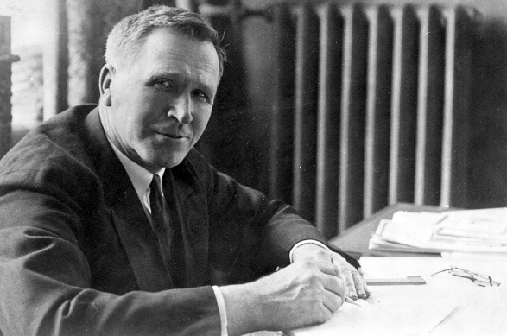

А: Да, конечно, ребята. Металлург Иван Павлович Бардин является инициатором строительства металлургического гиганта в Череповце, он возглавлял ученых, разрабатывавших проект череповецкого металлургического завода, также он активно участвовал в его строительстве. Его называли главным металлургом СССР.

Слайд 2

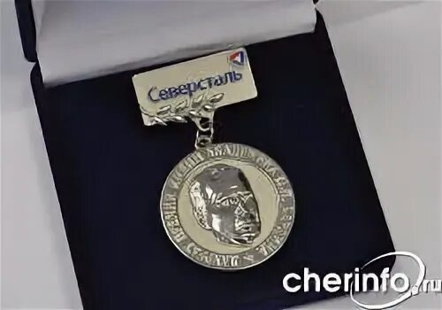

А: На металлургическом комбинате даже учреждена премия академика Бардина.

Слайд 3

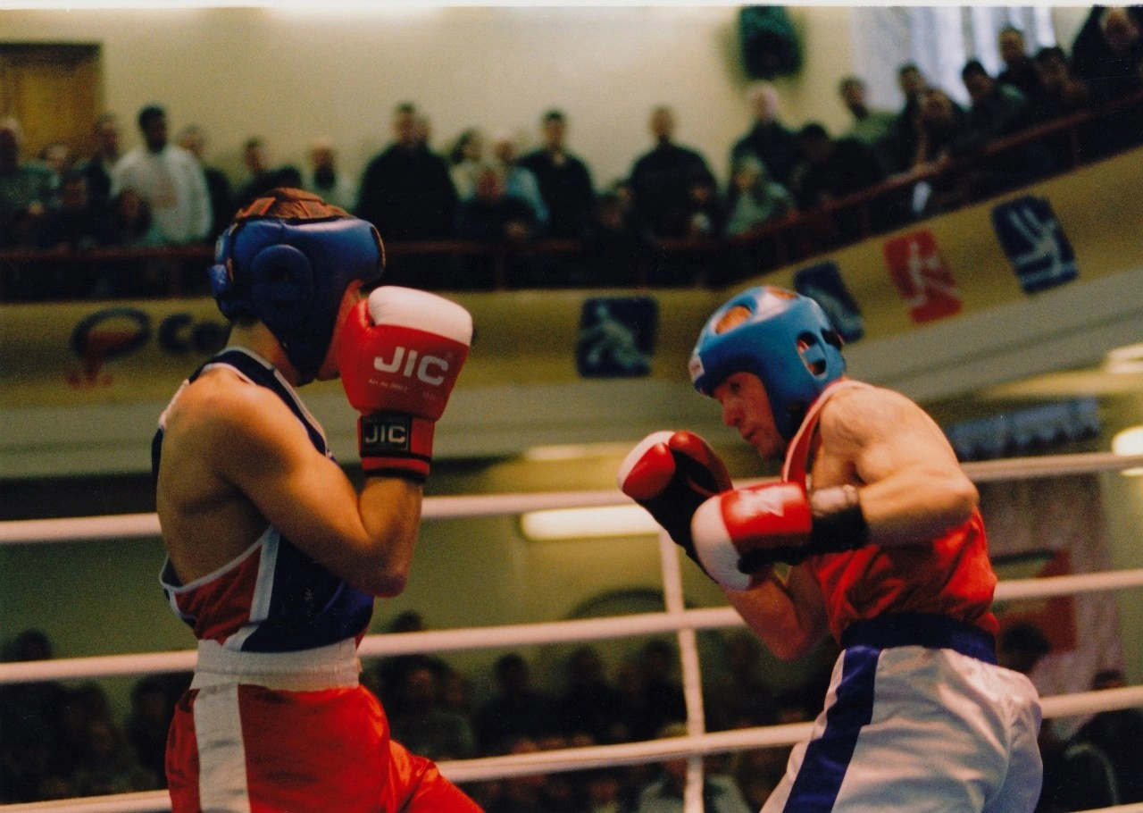

А: Каждый год проводится турнир по боксу на приз имени академика Бардина.

Слайд 4

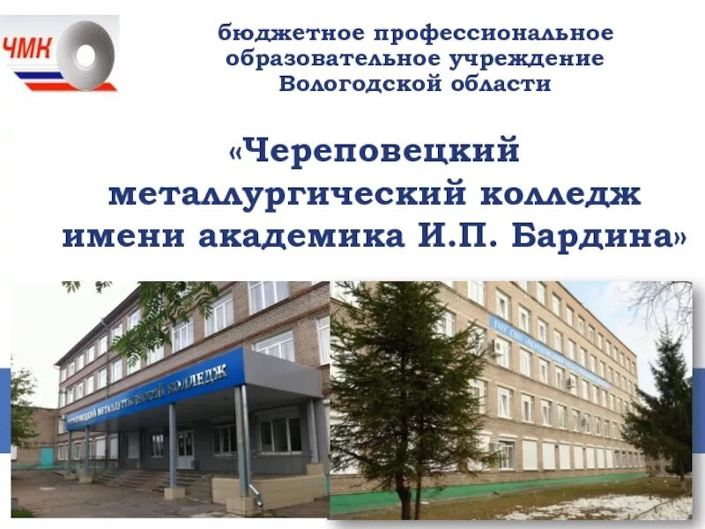

А: Имя Бардина носит учебное заведение череповецкий металлургический колледж.

В: как ты нам подробно все рассказал.

А: Сейчас я узнаю, как вы все запомнили. За правильные ответы вы получаете жетоны, чтобы потом получить медаль. Кто такой Бардин? Кем работал? Что он сделал для нашего города? Как город отметил Ивана Павловича?

Ответы детей.

Слайд 5

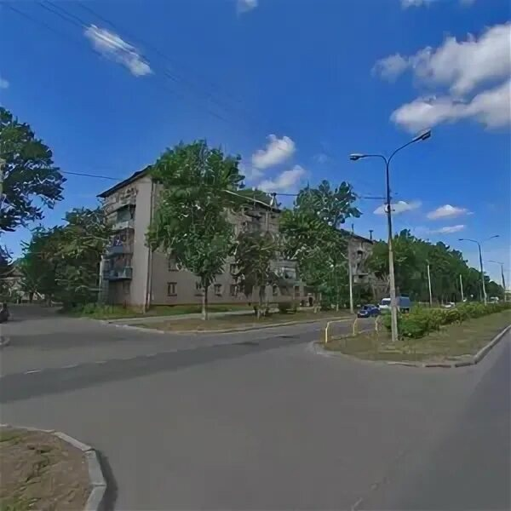

В: молодцы, ребята (называет по именам). Академик, а почему именно эту улицу решили назвать в честь академика?

А: Потому что именно проехав по этой улице можно добраться до металлургического завода.

Слайд 6

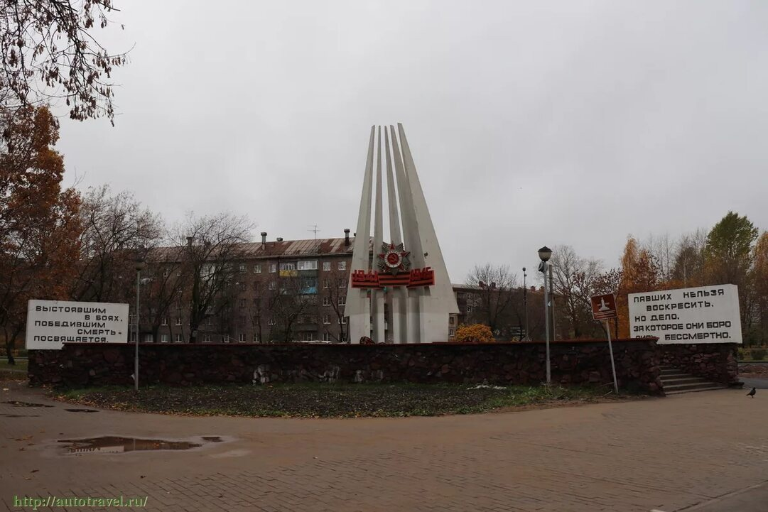

А: Если мы пойдем по этой улице на завод, то увидим этот памятник. Вам он знаком?

Ответы детей.

А: Кто из вас знает, что такое памятник?

Ответы детей.

В: Да, ребята, вы правы. Памятник происходит от слова память, помнить. Это скульптурное сооружение. Строят его в честь важного события, чтобы люди помнили героев. Уважаемый академик, наши дети знают и этот памятник. Это один из главных памятных мест в городе Череповец и называется он «Обелиск воинской славы», который чаще называют «Штыки». У нас в группе есть ребенок Сысуев Юра, который очень интересовался этим памятником и хотел бы сегодня про него рассказать.

Слайды 7, 8, 9

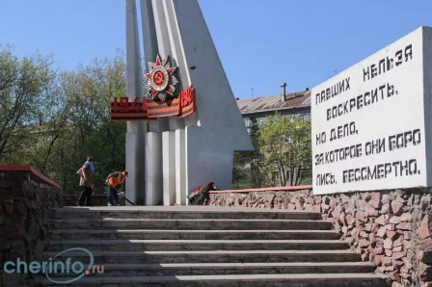

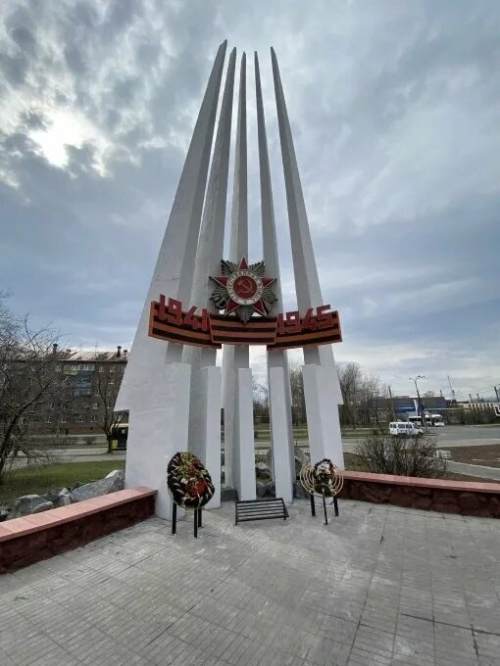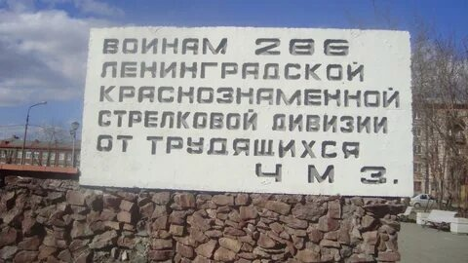

Выступление: Бетонные штыки взлетают ввысь. Они символизируют 5 родов войск красной армии. У основания изображен орден великой отечественной войны, который помещен на георгиевскую ленту. В великую отечественную войну из жителей Череповца была сформирована 286 стрелковая краснознаменная дивизия. Обелиск выполнен из бетона и камня. На плакатах надписи. Одна из них гласит: «Павших нельзя воскресить, но дело, за которое они боролись, бессмертно».

Физкультминутка «Победа».

Мы празднуем победу! Шагают на месте

Салют! Салют! Салют! Руки поднять вверх, пальцы сжимают – разжимают

Кругом цветы осенние Руки на поясе, повороты туловища

Цветут, цветут, цветут! Руки развести в стороны

Все люди пляшут, празднуют, приседание с вытягиванием ноги вперед

Поют, поют, поют! Руки в замок вниз, одна нога на носке

Пусть в мире страны разные Круговое движение руками,

Живут, живут, живут! Изображая земной шар

Слайд 10

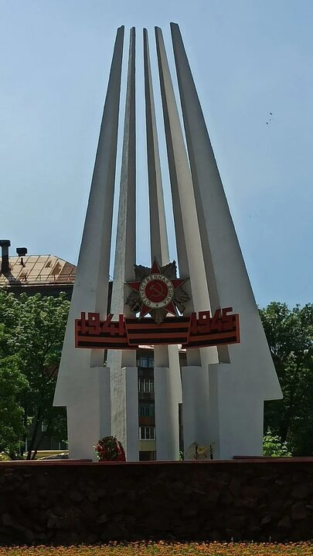

В: Давайте внимательно посмотрим на обелиск «Штыки». Что вы видите?

Ответы детей.

В: Да, бетонные штыки смотрят в небо, есть орден ВОВ и георгиевская лента. Наши земляки в боях прославили свою малую родину. Я предлагаю вам собрать разрезанные картинки «Штыки».

Дети собирают картинки в одно целое и получают жетоны.

А: А знаете ли вы, что именно силами работников металлургического завода был воздвигнут этот памятник? Если посмотреть сверху, то можно увидеть 4 тропы, идущих от памятника. Это не случайно, ведь война шла долгих 4 года.

Слайд 11

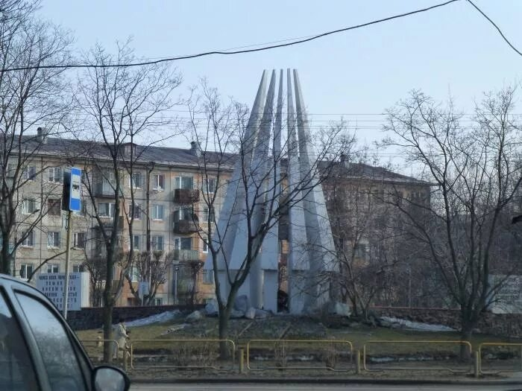

А: за штыками можно увидеть разбросанные камни, они означают фашизм, разбившийся о наше оружие. Проверим, что же вы запомнили. Какой памятник воздвигли металлурги? Что означают 4 тропы?

Ответы детей.

Слайд 12

В: Ребята, в память о всех погибших героях ВОВ сделаем с вами памятные штыки. Посмотрите на экран. Вы можете использовать разные конструктор, который находится у нас в группе.

Дети приступают к выполнению проекта.

Рефлексия.

В: ребята, с нашим памятником мы познакомились поближе. Но на самом деле памятников, воздвигших в честь солдат, воевавших в ВОВ, очень много. Они расположены в парках, скверах, площадях. Уважаемый академик, наши девочки Полина и Аня хотят рассказать тебе стихотворение.

Дети читают стих:

Мир солдаты защищали,

Жизнь за нас они отдали.

Сохраним в сердцах своих

Память светлую о них!

Как продолжение жизни солдат

Под звездами мирной державы,

Цветы на ратных могилах горят

Венками немеркнущей славы.

А: какие молодцы, меня очень тронуло ваше стихотворение.

В: Ребята, мы хотим вам предложить сделать фотовыставку военных памятников. Для этого вам надо попросить родителей посетить в нашем городе памятники и сфотографироваться около них. Согласны?

Ответы детей.

В: Ребята, о чем вы вечером расскажите своим родителям? Что запомнилось и понравилось про историю улицы и обелиска?

А: Давайте посчитаем ваши жетоны.

Подсчет жетонов, вручение медалей.

А: До свидания, дорогие друзья. Жду новых встреч, желаю вам новых успехов, обязательно приглашайте меня и я обязательно приду.

В: Ребята, если вам было сегодня интересно и легко, положите в коробочку солнышко; если было интересно, но некоторые задания вызывали затруднения, выберите солнышко за тучкой; если было грустно, выберите дождик.